Nama : Farid Aziz Wicaksono

NIM : 1841720094

Kelas : TI/1C

1. Tugas Pendahuluan
2. Apa yang dimaksud perintah informasi user di bawah ini :

id, hostname, uname, w, who, whoami, chfn, finger

Jawab :

* id : Perintah untuk melihat identitas diri berupa nomer id dan group id .
* hostname : Perintah untuk menampilkan nama local host yg sedang dipakai .
* uname : Perintah untuk menampilkan informasi dari sistem.
* w : Perintah untuk menampilkan siapa yang sedang aktif, waktu aktif dan berapa lama aktif.
* who : Perintah untuk menunjukkan siapa yang sedang aktif serta waktu aktif.
* whoami : Perintah untuk menunjukkan user id yang efektif.
* chfn : Perintah untuk mengubah informasi finger.
* finger : Perintah untuk melihat informasi finger.

1. Apa yang dimaksud perintah dasar di bawah ini :

date, cal, man, clear, apropos, whatis

Jawab :

* date : Perintah untuk melihat tanggal saat ini.
* cal : Perintah untuk melihat kalender dari sistem.
* man : Perintah untuk menggunakan manual.
* clear : Perintah untuk menghapus layar terminal.
* apropos : Perintah untuk mencari perintah yang deskripsinya mengandung kata kunci yang dicari.
* whatis : Perintah untuk mencari perintah yang tepat sama dengan kunci yang dicari.

1. Apa yang dimaksud perintah-perintah manipulasi file di bawah ini :

ls, file, cat, more, pg, cp, mv, rm, grep

Jawab :

* ls :Perintah untuk memanipulasi berkas (file) dan direktori.
* file : Perintah untuk melihat tipe file .
* cat : Perintah untuk menampilkan isi file.
* more : Perintah untuk menampilkan file persatu layar penuh.
* pg : Perintah untuk menampilkan file persatu layar penuh.
* cp : Perintah untuk menyalin satu atau lebih file ke lokasi lain.
* mv : Perintah untuk memindahkan atau mengubah nama file atau direktori.
* rm : Perintah untuk menghapus file.
* grep : Perintah untuk mencari file untuk baris yang cocok dengan pola tertentu.

1. Latihan
2. Ubahlah informasi finger pada komputer Anda.

Jawab :

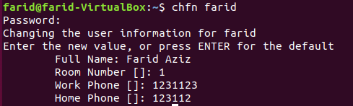

1. Lihatlah user-user yang sedang aktif pada komputer Anda.



1. Perintah apa yang digunakan untuk melihat kalender satu tahun penuh ?

Dengan mengetik $ cal –y

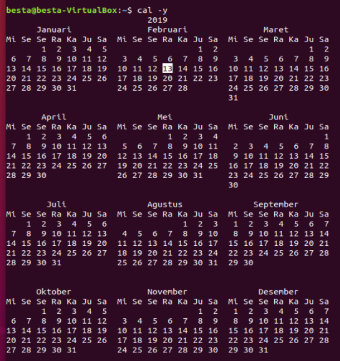

1. Bagaimana anda dapat melihat manual dari perintah cal

Dengan membuka terminal dan ketik $ cal 2 2019

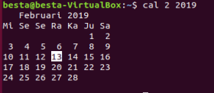

1. Bagaimana melihat perintah manual ls dengan kata kunci sort ?

Dengan membuka terminal dan ketik $ ls -l

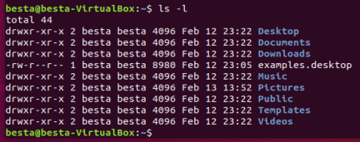

1. Bagaimana tampilan untuk perintah ls –a –l dan ls –al ?

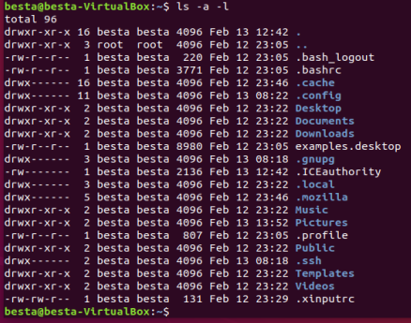

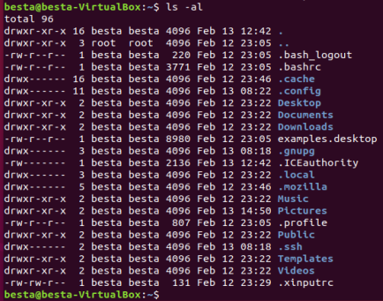

1. Tampilkan semua file termasuk yang hidden file pada direktori /etc.

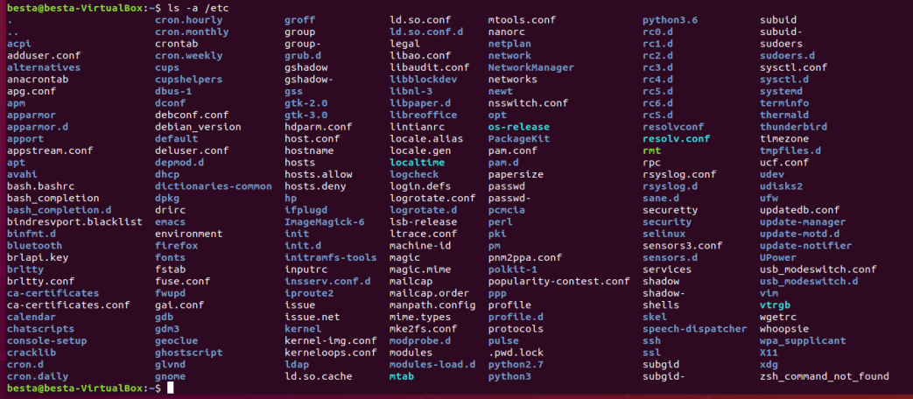

1. Tampilkan semua file secara lengkap pada direktori /etc.

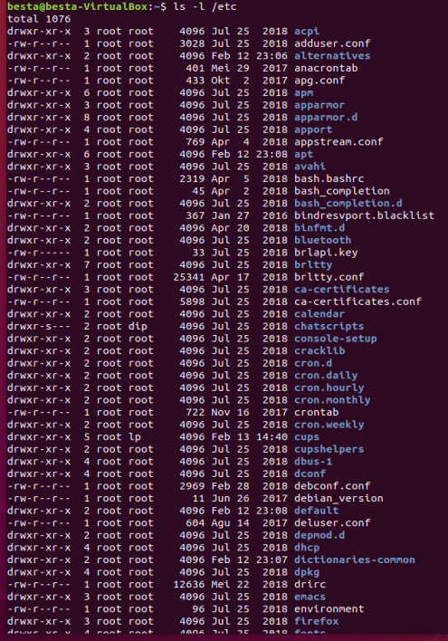

1. Buatlah direktori prak1 pada direktori aktif, kemudian copy-kan file /etc/group ke file tes1, tes2 dan tes3 pada direktori ini.
2. Tampilkan isi file tes1 per satu layar penuh.
3. Pindahkan file tes1 dan tes2 ke home direktori.
4. Hapus file tes1 dan tes dengan konfirmasi
5. Laporan Resmi
6. Buatlah summary Percobaan 1 sampai dengan percobaan 15 dalam bentuk table seperti di bawah ini :

|  |  |  |
| --- | --- | --- |
| Perintah | Deskripsi | Format |
| id | Melihat identitas diri (nomor id dan group id) | $ id |
| date | Melihat tanggal saat ini | $ date |
| cal | Melihat kalender saat ini | $ cal |
| hotsname | Perintah untuk menampilkan nama local host yg sedang dipakai . | $ hotsname |
| uname | Perintah untuk menampilkan informasi dari sistem . | $ uname |
| w | Perintah untuk menampilkan siapa yang sedang aktif, waktu aktif dan berapa lama aktif. | $ w |
| who | Perintah untuk menunjukkan siapa yang sedang aktif serta waktu aktif. | $ who |
| whoami | Perintah untuk menunjukkan user id yang efektif. | $ whoami |
| chfn <user> | Perintah untuk mengubah informasi finger. | $ chfn |
| finger | Perintah untuk melihat informasi finger. | $ finger |
| man | Perintah untuk menggunakan manual. | $ man ls  $ man man  $ man –k file  $ man 5 passwd |
| clear | Perintah untuk menghapus layar terminal. | $ clear |
| apropos | Perintah untuk mencari perintah yang deskripsinya mengandung kata kunci yang dicari. | $ apropos date  $ apropos mail  $ apropos telnet |
| whatis | Perintah untuk mencari perintah yang tepat sama dengan kunci yang dicari. | $ whatis date |
| ls | Perintah untuk memanipulasi berkas (file) dan direktori. | $ ls  $ ls -1  $ ls –a  $ ls –f  $ ls /usr  $ ls /  $ ls –F /etc  $ ls -1 /etc  $ ls –R /usr |
| file | Perintah untuk melihat tipe file . | $ file  $ file *  $ file /bin/ls |
| cp | Perintah untuk menyalin satu atau lebih file ke lokasi lain. | $ cp /etc/group/f1  $ cp –i f1 f2  $ cp f1 f3  $ cp f1 f2 f3 backup |
| cat | Perintah untuk menampilkan isi file. | $ cat f1 |
| more | Perintah untuk menampilkan file persatu layar penuh. | $ more f1 |
| pg | Perintah untuk menampilkan file persatu layar penuh. | $ pg f1 |
| mv | Perintah untuk memindahkan atau mengubah nama file atau direktori. | $ mv f1 prog.txt  $ mkdir mydir  $ mv f1 f2 f3 mdir |
| rm | Perintah untuk menghapus file. | $ rm f1  $ rm –i f2 |
| grep | Perintah untuk mencari file untuk baris yang cocok dengan pola tertentu. | $ grep root /etc/passwd  $ grep “:0:” /etc/passwd  $ grep student /etc/passwd |

1. Analisa latihan yang telah dilakukan.

Jawab :

Setelah praktikum saya belajar bagaimana cara sintax dasar pemrograman linux

1. Berikan kesimpulan dari praktikum ini

Jawab :

Kesimpulannya yaitu perintah dasar linux sangat membantu dalam menjalankan system operasi linux